**Новое сообщение**

Написать «Новое сообщение» нужно нажать на кнопку «Новое сообщение».

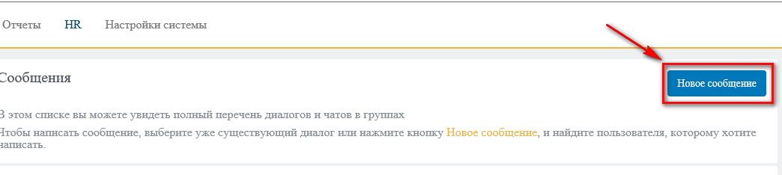

Далее выберите пользователя, заполнив диалоговую строку и нажмите «Найти»

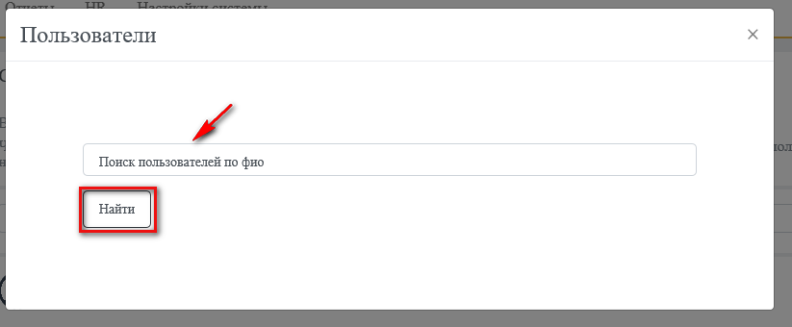

В следующем окне введите нужное сообщение и нажмите «Отравить»

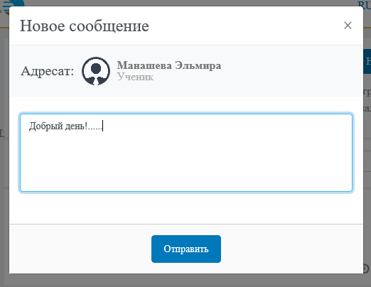

**Ответить на сообщение**

Нажмите на имя отправителя и продолжите диалог

